Auf Geschäftspost finden Sie oft kleine Striche am linken Blattrand.

*A4-Blatt*

Falzmarke 8,75 cm

Lochmarke 14,85 cm

vom oberen  
 Blattrand

An der **Falzmarke** kann man später das Blatt falten, damit es in einen Briefumschlag passt und die Adresse im Fenster sichtbar ist.

An der **Lochmarke** kann man später den Locher exakt an der Blattmitte ansetzen.

# Vorbereitung: Lineal aktivieren

Stellen Sie sicher, dass links Ihr **Lineal** eingeblendet ist.

Sollte kein Lineal zu sehen sein, aktivieren Sie es im **Menü Ansicht 🡪 Lineal.**

# Marke einfügen

1 **Kopfzeile** aktivieren … Doppelklick in den oberen Seitenrand

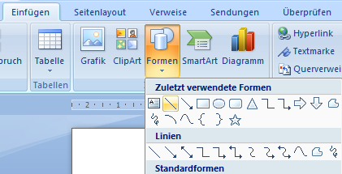

2 Menü **Einfügen**

**🡪Formen**

**🡪 Linie** auswählen

3 Am linken Rand in die Seite **klicken – halten – 1 cm nach rechts ziehen** – loslassen. … Ein kleiner Strich erscheint.

*Tipp: Wenn Sie beim Klicken und Halten die* ***Strg****-Taste gedrückt halten,   
wird der kleine Strick schön waagerecht.*

4 Verschieben Sie den Strich auf **8,75 cm** vom oberen Blattrand. Orientieren Sie sich am seitlichen Lineal.

Sie können die Marke mit der Maus verschieben oder mit den **Pfeiltasten**.

Berücksichtigen Sie, dass das Lineal die Kopfzeile extra zählt.

Sitzt die Marke am richtigen Platz? Dann verlassen Sie den Kopfzeilenbereich wieder:

5 Kopfzeilenbereich verlassen … Doppelklick mitten in das Dokument

6 Wiederholen Sie die Schritte 1 bis 5 und setzen die Lochmarke bei 14,85 cm.

7 Ändern Sie bei beiden Marken die Farbe in grau.

*Weitere Maße für Ihre professionelle Blattaufteilung finden Sie in der* ***DIN 5008.***